**Con người tham gia hệ thống:**

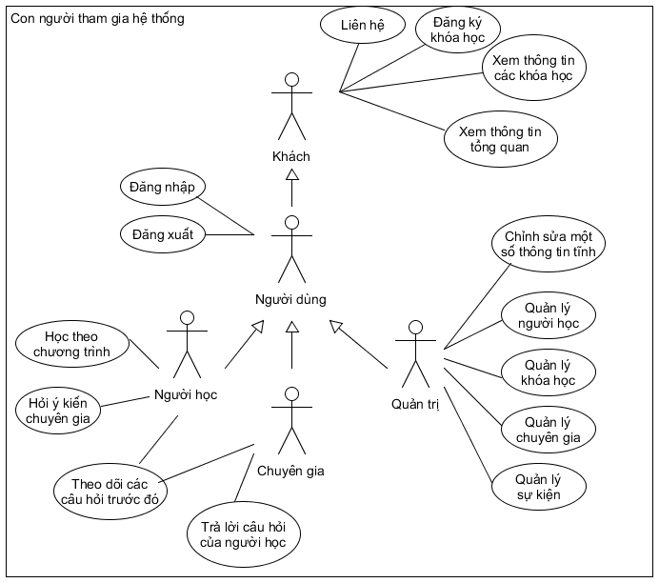

**Thông tin thu thập được:**

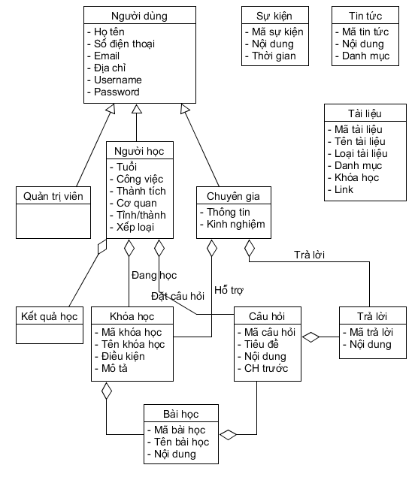

id

couse_id

student_id

**Enroll**

id

dob

**Student**

id

username

password

email

firstname

lastname

phone

**User**

url

**Video**

id

title

created

updated

**Content Type**

**(abtract model)**

id

title

slug

**Lĩnh vực**

content

**Text**

file (image)

**Ảnh**

file

**File**

id

module

content_type

object_id

**Nội dung**

id

title

subject

owner

overview

created

**Khóa học**

id

title

course

description

**Bài học**